Физическое и музыкальное развитие детей дошкольного возраста
с использованием метода Су-Джок терапии.
Никитина А.А.,
музыкальный руководитель МБДОУ д/с №1

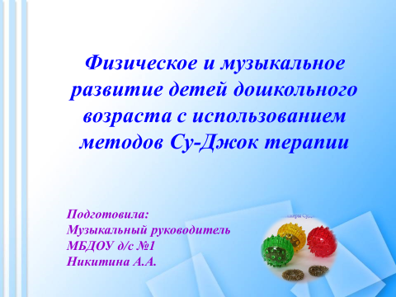 | Слайд 1  В последнее время наблюдается рост числа детей, имеющих нарушения общей, мелкой моторики и речевого развития. Ухудшение состояния здоровья детского населения является одной из острых проблем, стоящих перед современным обществом, так как данные отклонения приводят к достаточно серьезным нарушениям: сложности с коммуникацией, проблемы с освоением образовательной программы, проблемы с психическим здоровьем, поведенческие проблемы и т.д. В связи с этим актуальной становится необходимость совершенствования современных технологий оздоровительной направленности в условиях деятельности специалистов ДОУ.  В настоящее время в арсенале специалистов и педагогов дошкольных учреждений, занятых воспитанием и обучением детей имеется обширный практический материал, включающий как традиционные методы и способы коррекции, так и нетрадиционные технологии.  Анализ результатов мониторинга детей старших и подготовительных групп показал, что у некоторых детей сохраняется нарушение первичного восприятие песни, предлагаемой к заучиванию, дети нечетко различают окончание мелких музыкальных построений (период - фраза), с трудом формируется певческое дыхание, так как им сложно выполнять несколько функций одновременно, наблюдаются нарушения в восприятии интонационной конструкции, есть дети не поющие, а проговаривающие песню, плохо запоминают тексты песен, их названия.
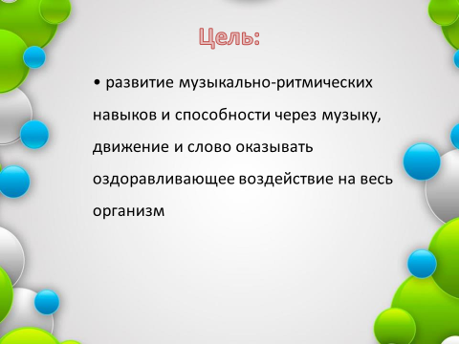  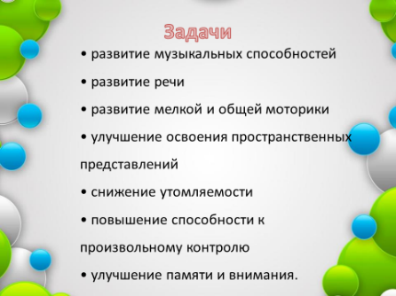 | Слайд 2,3  На основе анализа результатов проведённого исследования и в сотрудничестве с учителем-логопедом было принято решение использовать элементы Су-Джок терапии с применением фоновой музыки (вокалотерапия) для решения следующих задач:  - развивать музыкальные способности, мышление, память, внимание, совершенствовать навыки пространственной ориентации.  -повышать физическую и умственную работоспособность детей.  -стимулировать речевые области в коре головного мозга.  -оказывать оздоравливающее воздействие на весь организм.  -содействовать снижению двигательной и эмоциональной расторможенности, нормализовать мышечный тонус.  -способствовать коррекции звукопроизношения, развивать лексико-грамматические категории.
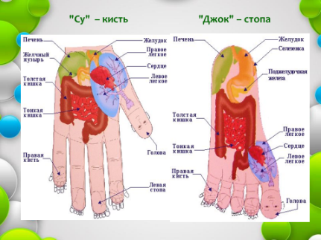 | Слайд 4  Что же такое Су - Джок терапия? Это метод точечного воздействия на кисть и стопу.  В переводе с корейского «Су» - кисть, «Джок» - стопа. Стимуляция точек этих зон помогает не только в достижении поставленных целей, но и от хронических болезней, депрессии, неврозов, физической усталости.
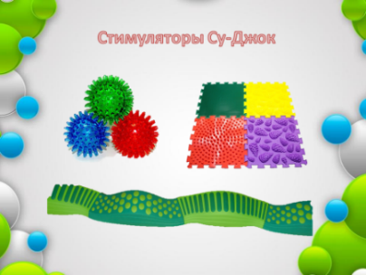 | Слайд 5  Работа по данному методу проводится с помощью Су-Джок стимуляторов: массажёров типа «каштан», дорожек здоровья, природного материала (шишки, орехи)  В работе использую как авторские вокальные произведения (песни) с использованием музыки программного обеспечения (Программа «Ладушки» » И.Каплуновой, И.Новоскольцевой) сопровождаемые двигательной активностью, так и альбомы Юлии Флейта - музыканта, логопеда, дефектолога https://taplink.cc/july.flute
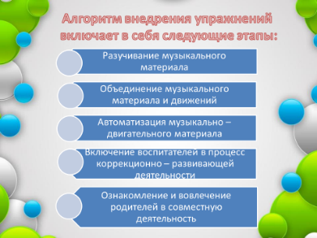 | Слайд 6  Алгоритм внедрения упражнений включает в себя следующие этапы:  - Разучивание музыкального материала, в соответствии с индивидуальными психофизиологическими особенностями детей;  - Объединение музыкального материала и движений, согласно текста;  - Автоматизация музыкально – двигательного материала;  - Включение воспитателей в процесс коррекционно – развивающей деятельности;  - Ознакомление и вовлечение родителей в совместную деятельность посредством показа видео роликов, записанных на занятиях и отправленных в родительские чаты.
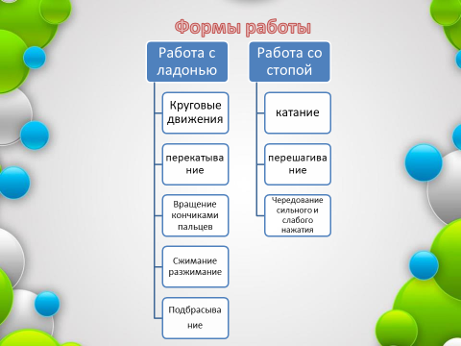 | Слайд 7  Формы работы с Су-Джок – самые разнообразные. Прежде всего, это различные пальчиковые упражнения Движения могут быть различными - круговые движения шарика между ладонями, перекатывание шарика от кончиков пальцев к основанию ладони, вращение шарика кончиками пальцев, сжимание шарика между ладонями, сжимание и передача из руки в руку, подбрасывание шарика с последующим сжатием между ладонями. Для стопы тоже можно использовать разнообразное множество упражнений. Это и катание палочки, и перешагивание с одного элемента дорожки на другой в соответствии с ритмом музыки, чередование сильного и слабого нажатия на различные стимуляторы.  Данные упражнений проводится в течение 2-3 минут не только в рамках коррекционно – развивающей деятельности, но и непосредственно во время музыкальных занятий при выполнении музыкально-ритмических движений, а также в качестве пальчиковой гимнастики. Форма организации работы с дошкольниками может быть разной: индивидуальной, подгрупповой и групповой.
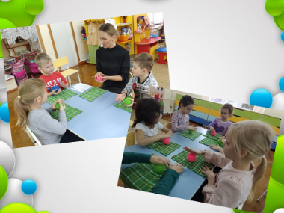 | Слайд 8  Коллеги, кто же не хочет быть здоровым? Давайте прямо сейчас испытаем на себе Су-Джок терапию. Обратите внимания на спинки ваших стульев. Счастливые обладатели желтых смайликов получают шарик- Ёжик су-джок, остальные могут воспользоваться орешками, которые стоят у вас на столах.
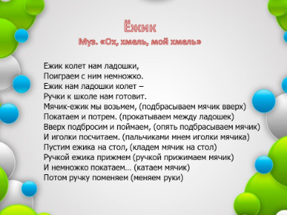 | Слайд 9  Слова упражнения в открытом доступе в интернете, музыка - программа «Ладушки» И.Каплуновой, И.Новоскольцевой старшая группа «Ох, хмель мой, хмель».  Ежик колет нам ладошки,  Поиграем с ним немножко.  Ежик нам ладошки колет –  Ручки к школе нам готовит.  Мячик-ежик мы возьмем, (подбрасываем мячик вверх)  Покатаем и потрем. (прокатываем между ладошек)  Вверх подбросим и поймаем, (опять подбрасываем мячик)  И иголки посчитаем. (пальчиками мнем иголки мячика)  Пустим ежика на стол, (кладем мячик на стол)  Ручкой ежика прижмем (ручкой прижимаем мячик)  И немножко покатаем… (катаем мячик)  Потом ручку поменяем (меняем руки)
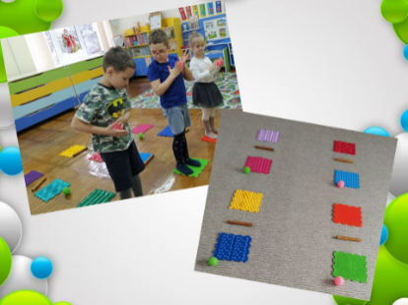 | Слайд 10  Ручки размяли, можно и к ножкам переходить.  Обратите внимание на спинки ваших стульев. Обладатели красных смайликов! Вам выпала удача оздоровить органы, связанные с точками на ваших стопах. Прошу выйти ко мне.
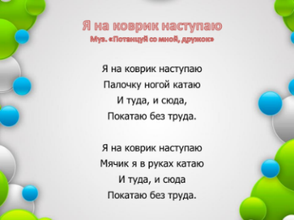 | Слайд 11  Слова мои, музыка по программе «Ладушки» И.Каплуновой, И.Новоскольцевой старшая группа «Потанцуй со мной, дружок»  Я на коврик наступаю  Палочку ногой катаю  И туда, и сюда,  Покатаю без труда.  Я на коврик наступаю  Мячик я в руках катаю  И туда, и сюда  Покатаю без труда.
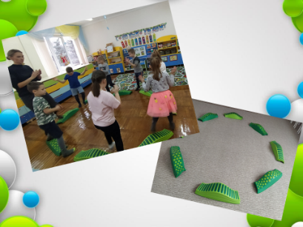 | Слайд 12  Еще один вид «Дорожки здоровья» и еще одна песенка. Слова мои, музыка по программе «Ладушки» И.Каплуновой, И.Новоскольцевой старшая группа «Детская полька»
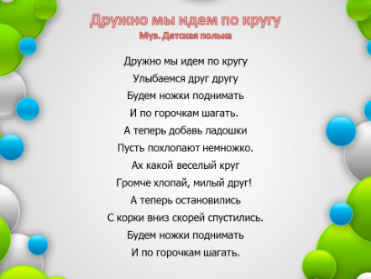 | Слайд 13  Дружно мы идем по кругу  Улыбаемся друг другу  Будем ножки поднимать  И по горочкам шагать.  А теперь добавь ладошки  Пусть похлопают немножко.  Ах какой веселый круг  Громче хлопай, милый друг!  А теперь остановились  С корки вниз скорей спустились.  Будем ножки поднимать  И по горочкам шагать.  Это лишь некоторые примеры использования Су – джок терапии в моей работе.
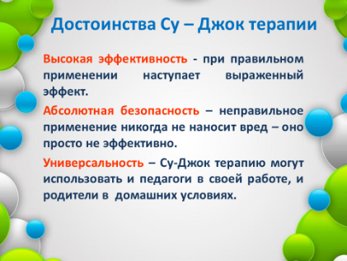 | Слайд 14  Неоспоримыми достоинствами Су – Джок терапии являются :  • Высокая эффективность – при правильном применении наступает выраженный эффект.  • Абсолютная безопасность – неправильное применение никогда не наносит вред – оно просто неэффективно.  • Универсальность — Су – Джок терапию могут использовать и педагоги в своей работе, и родители в домашних условиях.  • Простота применения – для получения результата проводить стимуляцию биологически активных точек с помощью Су – Джок стимуляторов.  • Возможность самостоятельного использования — каждый человек легко может овладеть техникой Су-Джок для самолечения и восстановления нарушенной гармонии своего организма.
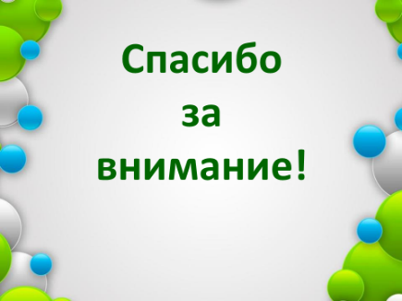 | Слайд 15  Таким образом, Су — Джок терапия — это высокоэффективный, универсальный, доступный и абсолютно безопасный метод самооздоровления путем воздействия на активные точки, расположенные на кистях рук и стопах, специальными массажными шарами.

